Прокуратура Центрального административного округа г. Москвы проводит проверки использования гражданами средств материнского капитала
26.06.2024
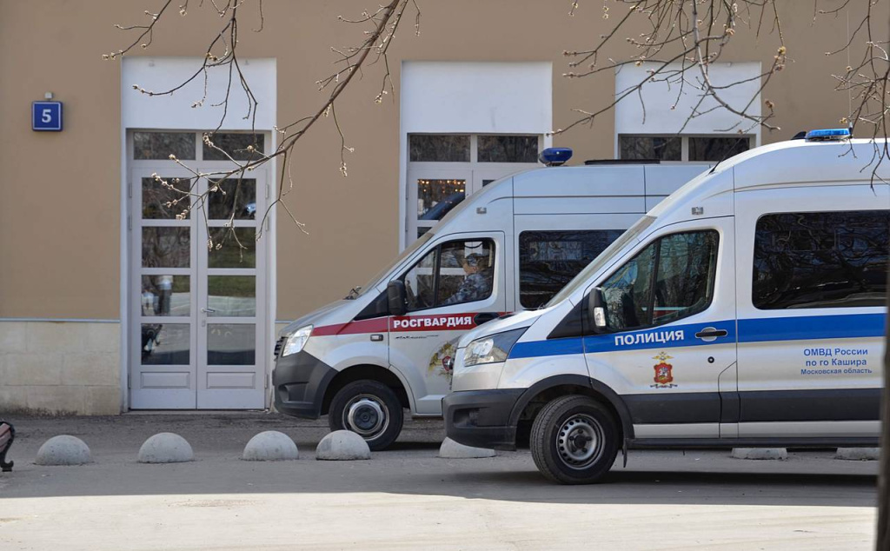
Прокуратура Центрального административного округа г. Москвы проводит проверки использования гражданами средств материнского капитала. Фото: Анна Быкова, «Вечерняя Москва»
Прокуратура ЦАО г. Москвы в целях создания условий, обеспечивающих семьям, имеющих детей, достойную жизнь, в ходе осуществления надзорной деятельности на постоянной основе проводится проверка использования гражданами средств материнского (семейного) капитала.
В ходе проверки прокуратурой округа установлено, что лицами, имеющими право на дополнительные меры государственной поддержки, не исполняются требования Федерального закона «О дополнительных мерах государственной поддержки семей, имеющих детей» от 29.12.2006 № 256-ФЗ, а также не соблюдаются Правила направления средств (части средств) материнского (семейного) капитала на улучшение жилищных условий, утвержденных постановлением Правительства РФ от 12.12.2007 № 862.
При реализации права на использование средств материнского капитала, лица, получившие сертификат, в течении 6 месяцев после перечисления денежных средств во исполнение обязательств по договорам купли-продажи приобретаемой недвижимости, право собственности на жилые помещения в общую собственность несовершеннолетних детей, не оформляют.
Принимая во внимание, что допущенные нарушения совершаются родителями (законными представителями) и влекут существенные нарушения прав несовершеннолетних детей, которые в силу возраста не могут самостоятельно себя защитить, прокуратурой ЦАО г. Москвы в суды общей юрисдикции в 2024 году направлено 15 исковых заявлений в интересах несовершеннолетних об обязании оформления объектов недвижимости в общую собственность несовершеннолетних с определением размера доли по соглашению.

Адрес страницы: http://meschanka.mos.ru/safety-and-security/the-prosecutor-s-office/detail/12447856.html
Управа Мещанского района города Москвы

